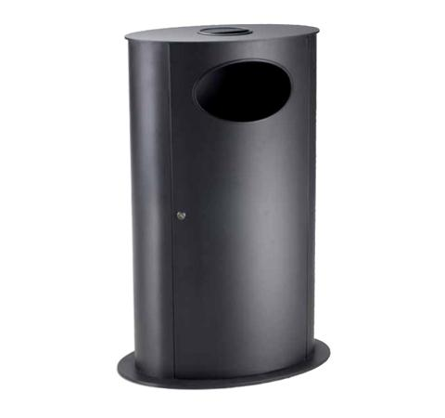

Descrizione:
Cestino a forma elittica costruito interamente in lamiera prezincata, con fondo e coperchio superiore in lamiera d’acciaio dello spessore di 5 mm che garantiscono stabilità e indeformabilità. Il coperchio superiore saldato sul corpo del contenitore è forato al centro per l’introduzione del posacenere estraibile. L’apertura ad anta dotata di serratura con chiave universale, con foro superiore per introduzione rifiuti. Il sacco portarifiuti viene agganciato ad un apposito anello in acciaio inox a tutto perimetro interno del contenitore. Tutte le parti metalliche sono zincate e verniciate a polveri poliestere termoindurenti, le viteria è in acciaio inox. Può essere fornito nella versione da inghisare oppure nella versione da tassellare con fori per fissaggio al suolo. Dimensioni ingombro: 55 x 35 x 93h cm Peso: 40 kg Capacità cestino: 138 litri
Categoria : Cestini
Codice: EP21091

